

Meta 2.1:
Resumen actividades

Materia:
Aplicaciones Móviles (381)

Docente:
Guillermo Licea Sandoval

Participante(es):
Luis Eduardo Galindo Amaya
1274895

11 de feb de 2025
Sumario
Instrucciones 3
Actividades 4
Mostrar interfaces 6
Navegación entre pantallas 6
Handlers 6
Conclusión 7
Fuentes 8

Instrucciones
Elabora un resumen de las características del uso de las actividades (activity) dentro de una aplicación.

Actividades
Las Actividades (Activities) son uno de los componentes fundamentales de la arquitectura de una app. Representan una pantalla única con una interfaz de usuario (UI) y son esenciales para la navegación y la interacción del usuario. Una actividad consta de varios métodos que se ejecutan dadas ciertas condiciones:

Método | Condición
onCreate | Se llama al crear la actividad pero cuanto aun no esta visible para el usuario
OnStart | Cuando la actividad cuando se carga y esta visible para el usuario
OnResume | La actividad está en primer plano y el usuario puede interactuar con ella.
onPause | Este metodo se ejecuta cuando otra actividad se superpone
onStop | Cuando la actividad ya no es visible.
onDestroy | La actividad se destruye y libera recursos.

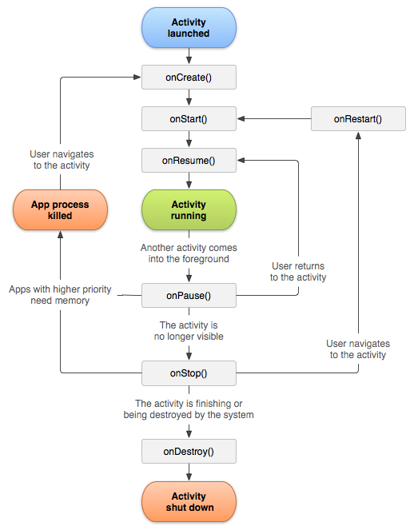

Mostrar interfaces
Las activitiers pueden mostrar interfaces de usuario Para ello, utilizan archivos XML que definen el diseño de la pantalla, conocidos como layouts. Estos layouts permiten organizar los elementos visuales. Además, las actividades también gestionan la interacción del usuario con ellas. Esto incluye la detección de eventos como clics en botones, toques en la pantalla.

Navegación entre pantallas
las actividades permiten comunicarse entre las pantallas pasar datos entre diferentes actividades e incluso enviar mensajes atravez de Intents. Intents, un mecanismo que permite a una actividad iniciar otra actividad, ya sea dentro de la misma aplicación o en otra app externa.

Handlers
Los Handlers en Android se usan para manejar tareas en el hilo principal o en otros hilos. Permiten que diferentes hilos se comuniquen entre sí, lo que ayuda a ejecutar tareas en segundo plano y actualizar la interfaz de usuario de forma segura.

Conclusión
Durante esta meta identifique las características que tienen las actividades en andoid, esto es muy útil para comprender cómo funcionan las actividades en una aplicación Android, ya que son la base de la navegación y la interacción del usuario. Además, conocer el uso de Intents facilita la integración entre diferentes componentes de la app y otras aplicaciones.

Fuentes
- Intent : API reference : android developers. Android Developers. (n.d.). https://developer.android.com/reference/android/content/Intent
- Intent : API reference : android developers. Android Developers. (n.d.-a). https://developer.android.com/reference/android/content/Intent
- Miguel. (n.d.). Aplicaciones Móviles Multimedia. Aplicaciones Mviles Multimedia. https://umhandroid.momrach.es/handlers/

